 | MUNICIPIO DE MEDELLÍN |  | 
 | SECRETARÍA DE EDUCACIÓN MUNICIPAL
I.E. RODRIGO CORREA PALACIO
Aprobada por Resolución 16218 de Noviembre 27 de 2002
DANE 105001006483 - NIT 811031045-6

RECUPERACIÓN RELIGIÓN AÑO

AREA O ASIGNATURA: RELIGIÓN
DOCENTE: NATALY BOTERO RIVERA
ESTUDIANTE: GRUPO: 11º
CONTENIDOS TEMÁTICOS A RECUPERAR
- El liderazgo de los apóstoles.
- El Budismo
- El Nirvana y las deidades Budistas. Meditación Budista o meditación completa de la mente
- Diversos tipos de meditación.
- Derechos humanos y mandamientos.
- Códigos de convivencia.
INDICADORES DE DESEMPEÑO A RECUPERAR
- Comprendo el sentido del humanismo y su relación con las religiones cristianas y no cristianas
ACTIVIDADES PARA DESARROLLAR
- Leer y analizar el siguiente texto y responder las preguntas propuestas.

El alma hace del hombre un Buda y también un animal. Perdida el alma, el hombre se convierte en demonio, cuando la tiene iluminada se transforma en Buda. Todo es obra del alma y por eso esforzaos en no desviaros del camino.
“Discípulos míos, siguiendo mis enseñanzas sed cordiales, respetaos uno al otro y no originéis disputas. Estad en armonía como la leche y el agua en un recipiente, y no os rechacéis como el agua y el aceite. Aprended juntos, estudiad juntos, practicad juntos mis Enseñanzas. Gozad conjuntamente de la alegría del camino. No ocupéis la mente con necedades y no malgastéis el tiempo en cosas vanas. Recoged la flor de la Iluminación y segad los frutos del recto camino.”
“Discípulos míos, la Enseñanza que os predico la logré siguiendo yo mismo el camino. Seguid esta Enseñanza y actuad de acuerdo a ella. Por lo mismo, el que no sigue mis Enseñanzas, aunque me encuentre no me ve, está lejos de mí, aunque esté junto a mí. Así el que hiciere según mis Enseñanzas, aunque lejos, estará conmigo.”

- ¿Qué es el alma y cuál es su importancia en la vida humana?
- ¿Cómo se puede iluminar el alma?
- ¿Cuál es la relación entre las enseñanzas del Buda y el camino a la iluminación?

- ¿ Qué es el Nirvana para los Budistas? ¿Qué se necesita para alcanzar el nirvana?
- ¿ Qué es meditar en sentido espiritual?
- Realiza un ensayo de dos páginas sobre el Contexto Histórico político y religioso del Islam
- Consulta ¿Qué son las normas?
- ¿Por qué son importantes las normas? ¿Qué crees que sucedería si no existieran?
- ¿A través de qué mecanismos se regulan las normas en tu comunidad?
- Explica en qué consisten los derechos humanos y los mandamientos y reflexiona
acerca de la relación entre estos

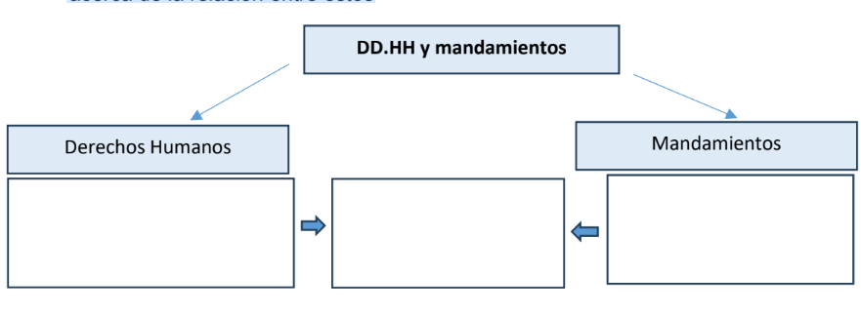

ESTRATEGIAS DE EVALUACION
Se evaluará
- Interpretación de la información contenida en el texto.
- Establecimiento de diferencias entre conceptos empleando esquemas comparativos.
- Representación de conceptos a través de gráficos y dibujos.
REFERENCIAS BIBLIOGRÁFICAS
https://www.bdk.or.jp/pdf/buddhist-scriptures/05_spanish/TheTeachingofBuddha.pdf

